Инструкция по сборке
и эксплуатации
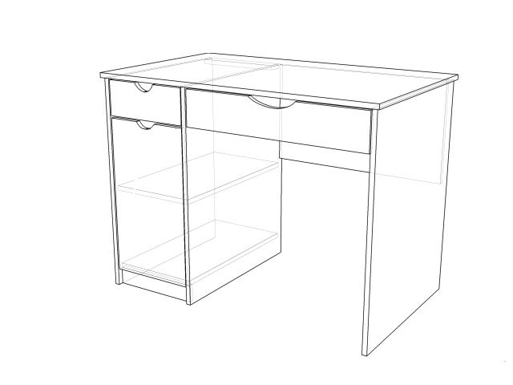
(Мебель бытовая предназначена для работы)

Стол рабочий «Белла» СН-119.04
Размеры 1000 х600 х 750 мм
ЗАПРЕЩАЕТСЯ!
Контакт с водой поверхностей изделия, а также
воздействие горячего пара и огня, расположение в
непосредственной близости от нагревательных приборов

ГАРАНТИИ ИЗГОТОВИТЕЛЯ
Гарантийный срок эксплуатации - 24 месяца со дня продажи магазином. В период гарантийного срока изготовитель гарантирует ремонт изделий или их замену, если потребителем не нарушены правила эксплуатации. Срок службы - 10 лет.
Претензии по качеству и комплектности мебели должны направляться покупателем непосредственно в магазин, где приобретена мебель, с обязательным приложением товарного чека и этикеток с пакета (необходимо сохранять чек и этикетки в течение гарантийного срока). По дефектам, появившимся из-за несоблюдения покупателем правил эксплуатации и ухода за мебелью, претензии не принимаются.

Регистрационный номер декларации о соответствии ЕАЭС № BY/112 11.01.ТР025 018 04815
Дата регистрации декларации о соответствии 21.06.2019

РЕКОМЕНДАЦИИ ПО ОБСЛУЖИВАНИЮ И ЭКСПЛУАТАЦИИ
Перед сборкой внимательно ознакомьтесь с инструкцией. Сборку рекомендуется производить на полу с мягким покрытием (картон, мягкая ткань). При сборке соблюдайте осторожность, чтобы не нанести механических повреждений поверхностям. Инструмент для сборки (в комплект не входит): набор отверток, молоток, шуруповерт.

При эксплуатации мебели запрещается:
- длительный или постоянный контакт с водой, воздействие горячего пара и огня;
- устанавливать изделия вблизи отопительных приборов и вплотную к сырым стенам, а также в помещениях с относительной влажностью более 75%;
- перемещать изделия за верхний щит или крышку изделия;
- применять для уборки мебели химические чистящие средства.
Изделие упаковывается в 1 пакет.
Последовательность сборки
Разложите детали на ровной поверхности.
В стенки боковые 2,3,4 в нижнюю часть, вбейте опору мебельную. В стенки боковые 2,3,4 по наколкам, шурупом 4*16, прикрепите направляющие. Согласно схеме сборки при помощи стяжек и ключа комфирмата соедините стенку боковую 2,4 и щит задний 5, соедините стенку боковую 3,4 и фальшпланку 19, а также цоколь 7, дно 6, полку несъёмную 15. На заднюю стенку тумбы прикрепите ДВП при помощи гвоздей. В стенки боковые 2,3,4 и щит задний 5 в отверстия Ø8мм вбейте шканты. Примечание: Прежде чем вбить шканты, смажьте их клеем ПВА. В комплект фурнитуры не входит клей ПВА. Если шкант выступает более, чем на 10мм его, следует укоротить.
Произвести сборку ящика малого.
Согласно схеме сборки соедините стенки боковые 8, 9 со стенкой задней 10 при помощи стяжек. В фасад 12, в несквозные отверстия Ø5мм прикрутите винты эксцентрика. Соедините корпус ящика малого с фасадом 12. В отверстия Ø15мм, стенок боковых 8,9 , вставьте гайки эксцентрика и зажмите винты эксцентрика. В паз фасада установить дно ящика 17. К нижним кромкам стенок боковых 8,9 и задней стенке 10 необходимо крепить при помощи гвоздей дно ящика 17. К стенкам боковым 8,9 по наколкам прикрутите направляющие шурупами 4*16.
Произвести сборку ящика большого.
Согласно схеме сборки соедините стенки боковые 8, 9 со стенкой задней 11 при помощи стяжек. В фасад 13, в несквозные отверстия Ø5мм прикрутите винты эксцентрика. Соедините корпус ящика малого с фасадом 13. В отверстия Ø15мм, стенок боковых 8,9 , вставьте гайки эксцентрика и зажмите винты эксцентрика. В паз фасада установить дно ящика 18. К нижним кромкам стенок боковых 8,9 и задней стенке 11 необходимо крепить при помощи гвоздей дно ящика 18. К стенкам боковым 8,9 по наколкам прикрутите направляющие шурупами 4*16.
Регулярно проверяйте прочность соединения и подтягивайте шурупы, стяжки, если в этом есть необходимость.
Уложите дверь 14 на ровную поверхность. Прикрутите петли в отверстия Ø35мм при помощи шурупов 4х16мм. Установите дверь в корпус тумбы и по наколкам прикрепите к стенке боковой 3 с помощью шурупов 4х16мм. Отрегулируйте дверь с помощью регулировочного винта в петлях.
В крышку стола 1, в несквозные отверстия Ø5мм, вкрутите винты эксцентрика.
Установите крышку стола 1 на корпус. В отверстия Ø15мм, стенки боковой 2,3,4 вставьте гайки эксцентрика и зажмите винты эксцентрика. Установите ящики в корпус стола.
Регулярно проверяйте прочность соединения и подтягивайте стяжки, если в этом есть необходимость.

Схема сборки шуфляды Схема сборки стола

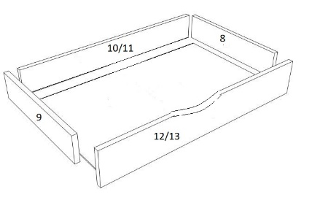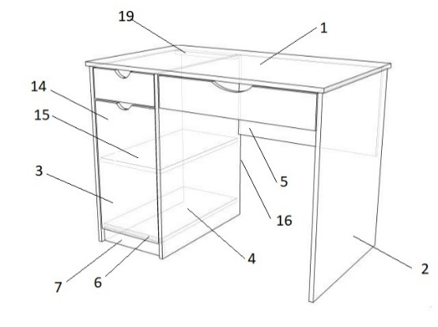

Поз. | Наименование элемента | Габаритные размеры, мм |  |  | Кол-во, шт | № пакета
 |  | Длина | Ширина | Толщина
1 | Крышка | 1000 | 600 | 16 | 1 | 1п
2 | Стенка боковая правая | 734 | 580 | 16 | 1 | 1п
3 | Стенка боковая левая | 734 | 580 | 16 | 1 | 1п
4 | Стенка боковая средняя | 734 | 580 | 16 | 1 | 1п
5 | Щит задний | 632 | 350 | 16 | 1 | 1п
6 | Дно | 562 | 300 | 16 | 1 | 1п
7 | Цоколь | 300 | 60 | 16 | 1 | 1п
8 | Стенка боковая ящика правая | 400 | 90 | 16 | 2 | 1п
9 | Стенка боковая ящика левая | 400 | 90 | 16 | 2 | 1п
10 | Стенка задняя ящика | 242 | 90 | 16 | 1 | 1п
11 | Стенка задняя ящика | 574 | 90 | 16 | 1 | 1п
12 | Фасад ящика малый | 120 | 294 | 16 | 1 | 1п
13 | Фасад ящика большой | 120 | 626 | 16 | 1 | 1п
14 | Дверь | 546 | 294 | 16 | 1 | 1п
15 | Полка несъёмная | 562 | 300 | 16 | 1 | 1п
16 | Задняя стенка | 672 | 330 | 3 | 1 | 1п
17 | Дно ящика | 272 | 405 | 3 | 1 | 1п
18 | Дно ящика | 604 | 405 | 3 | 1 | 1п
19 | Фальшпанель | 300 | 60 | 16 | 1 | 1п
 | Комплект фурнитуры
 | Руководство по эксплуатации

